

Présentation de l’entreprise individuelle

Création de l’entreprise le 1er janvier 2025 avec le statut de micro-entrepreneur.

Je réalise des bijoux fantaisie et des articles de modes destinés à un public très large, de 7 à 77 ans, qui allient des produits de qualité (perles japonaises Miyuki Delica, cristaux de Bohème, pierres naturelles… supports en acier) et une exécution soignée et méticuleuse faite à la main.

Les accessoires de mode s’accrochent à un sac, un cartable, une pochette et apportent une touche d’originalité ou bien s’utilisent comme porte-clefs.

Les bracelets, quel que soit la technique utilisée, sont adaptables à tous les poignets (cordon élastique ou nœud macramé extensible).

Les boucles d’oreilles se déclinent en différents types : tissage avec des perles Miyuki, pendentifs, créoles en perles acryliques …

- Accessoires de mode – porte-clefs

Série 1 : NOËL (1figurine et 2 perles rondes, matière silicone)
Prix unitaire : 4 €
Réf. | Visuel | Qté disponible
NOEL1 |  | 7
NOEL2 |  | 2
NOEL3 |  | 2
NOEL4 |  | 2
NOEL5 |  | 6
NOEL6 |  | 3
NOEL7 |  | 2
NOEL8 |  | 10
NOEL9 |  | 5
NOEL10 |  | 2
NOEL11 |  | 1

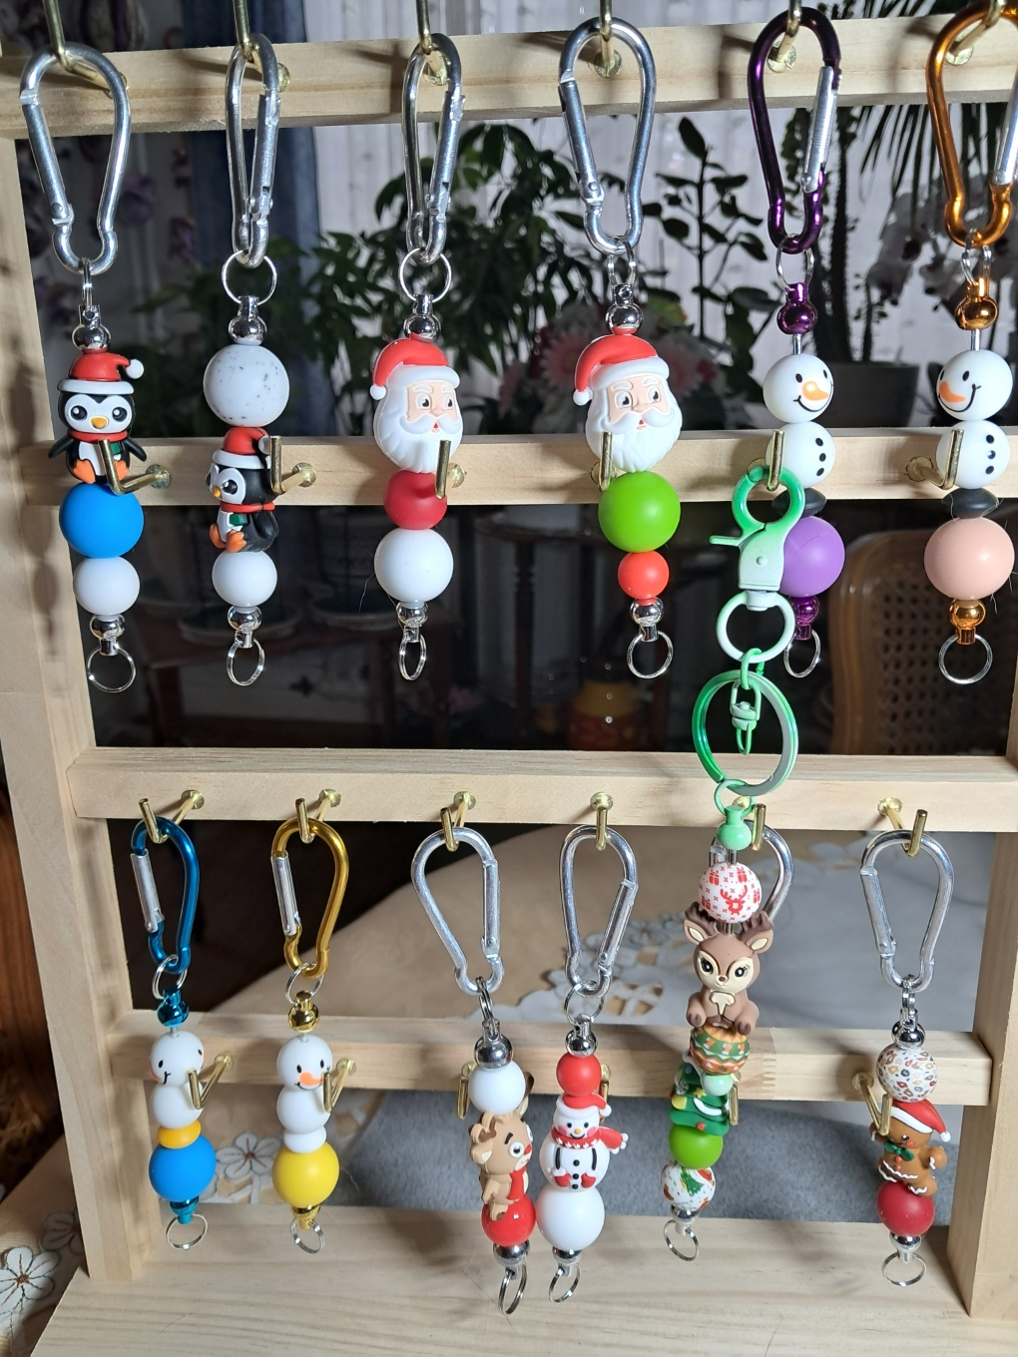

Prix unitaire proposé : 5 € - Quantité disponible : 12

Série 2 : FLEURS ET FRUITS (référence PCFLRS°

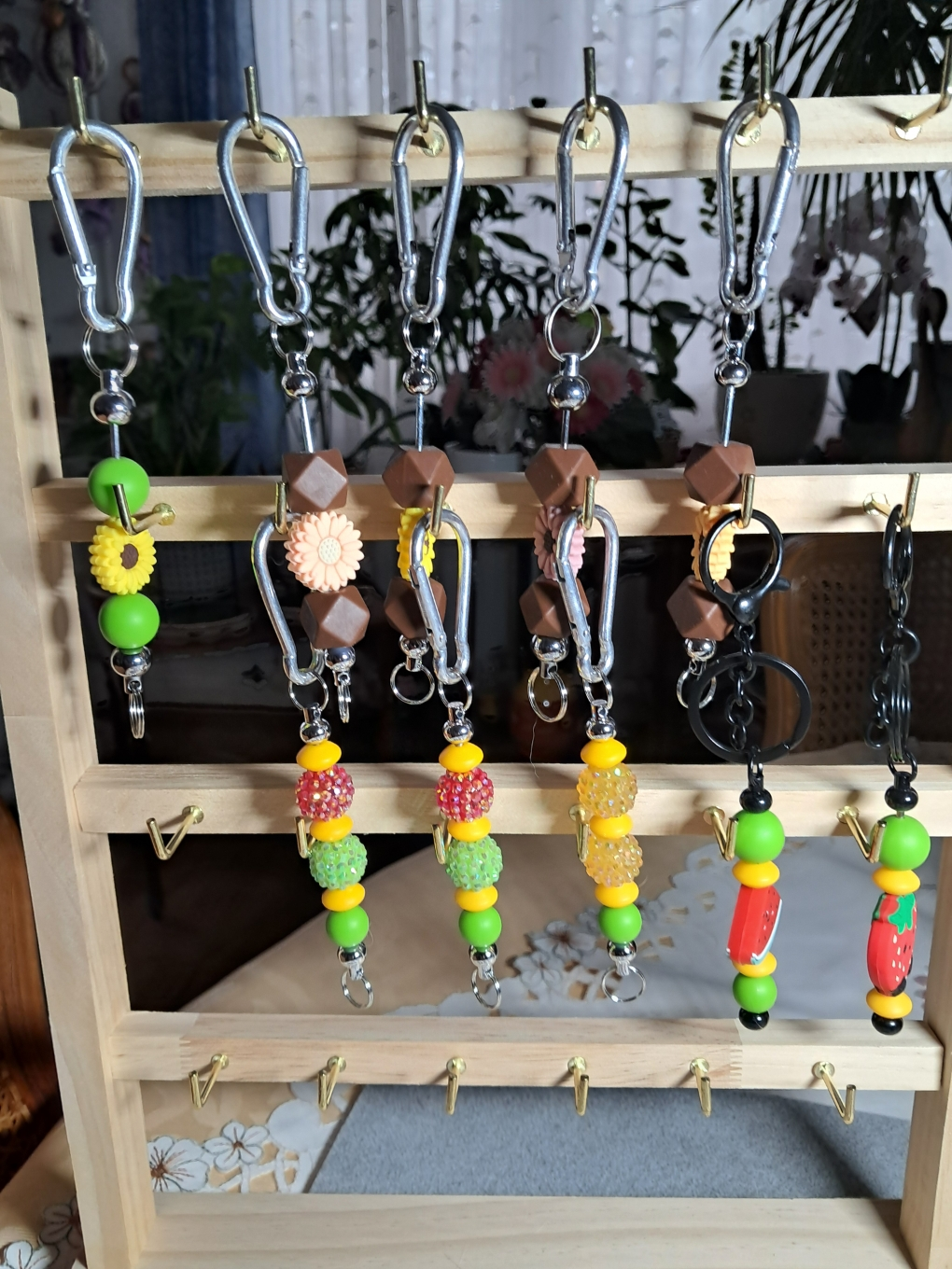

Prix unitaire proposé : 5 € - Quantité disponible : 10

Série 3 : SAUVAGE (référence PCSAUV)

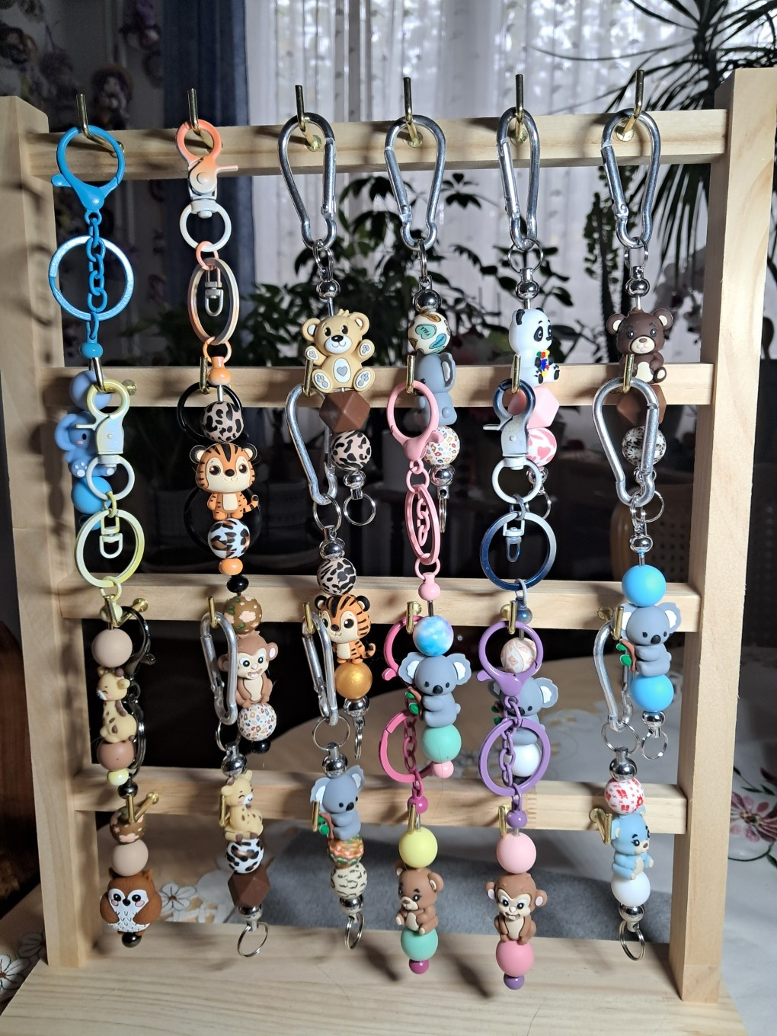

Prix unitaire proposé : 5 € - Quantité disponible : 18

Série 4 : ANIMAUX (référence PCANIM)

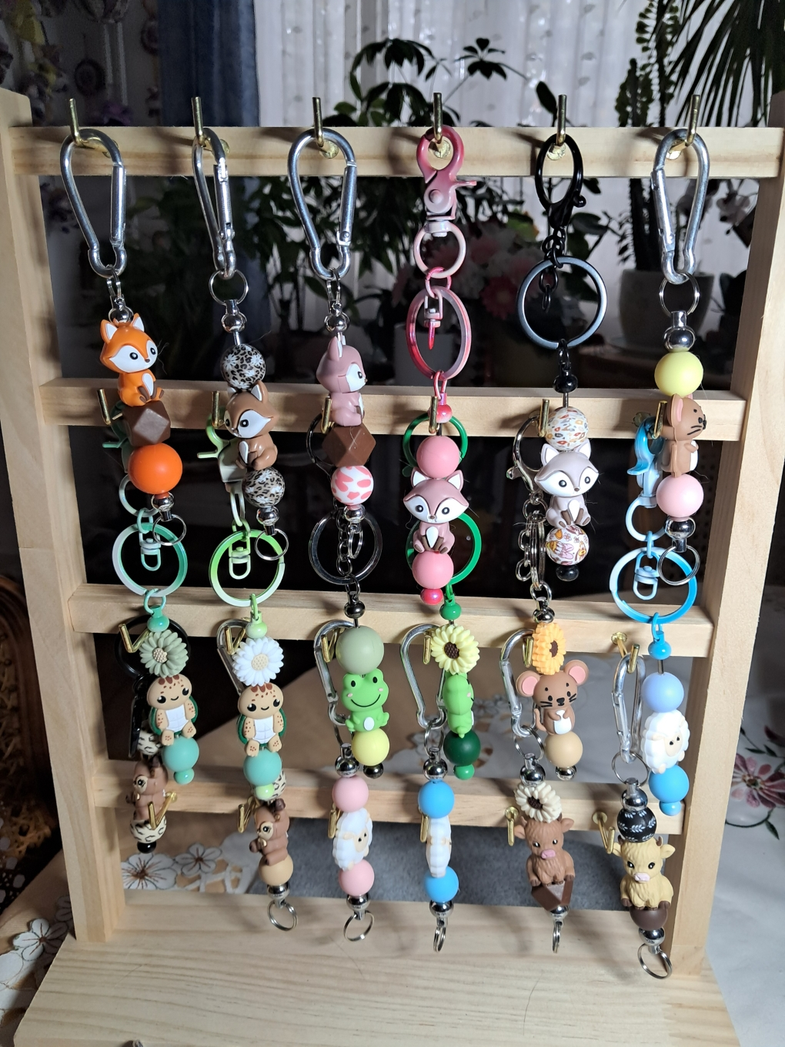

Prix unitaire proposé : 5 € - Quantité disponible : 18

Série 5 : COMPAGNIE (référence PCCOMP)

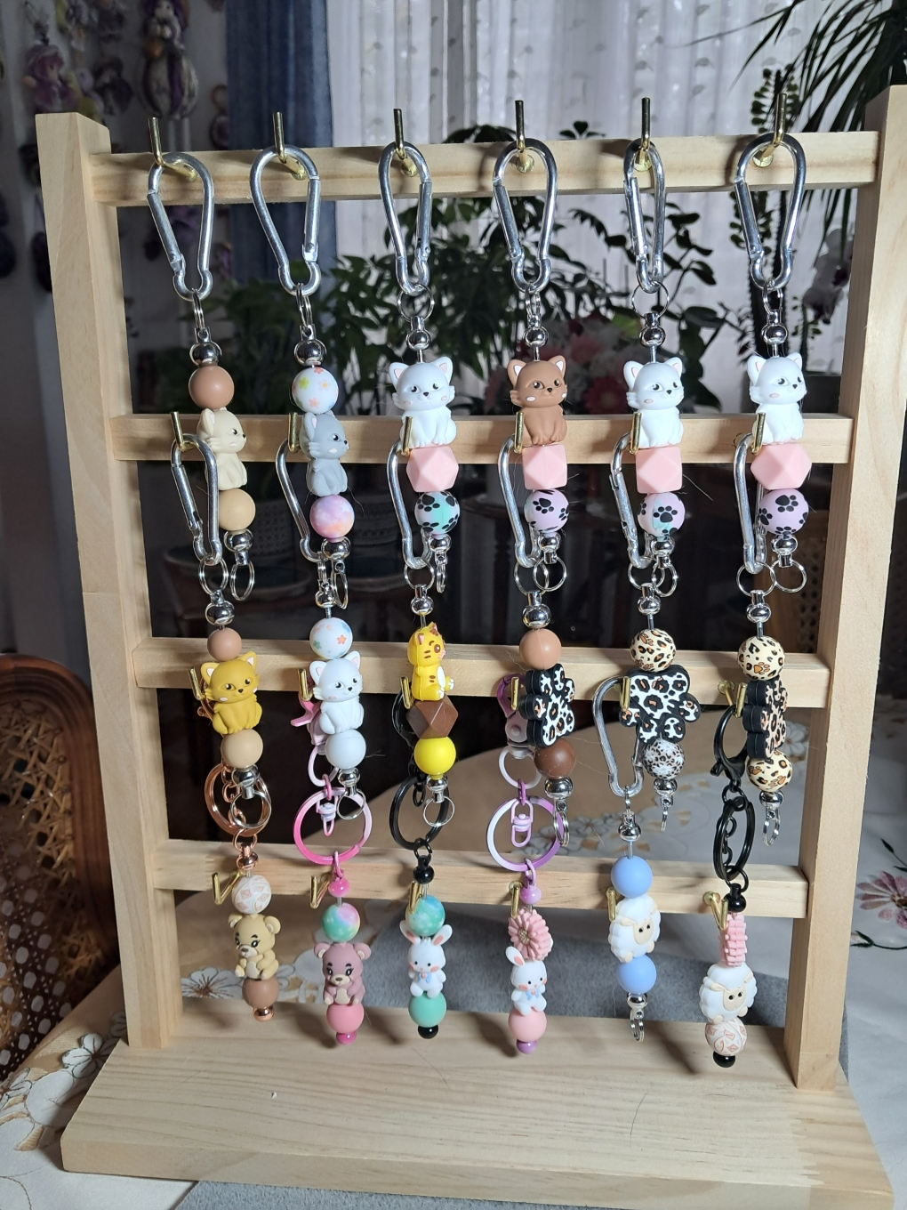

Prix unitaire proposé : 5 € - Quantité disponible : 18

Série 6 : ANGES (référence PCANGE)

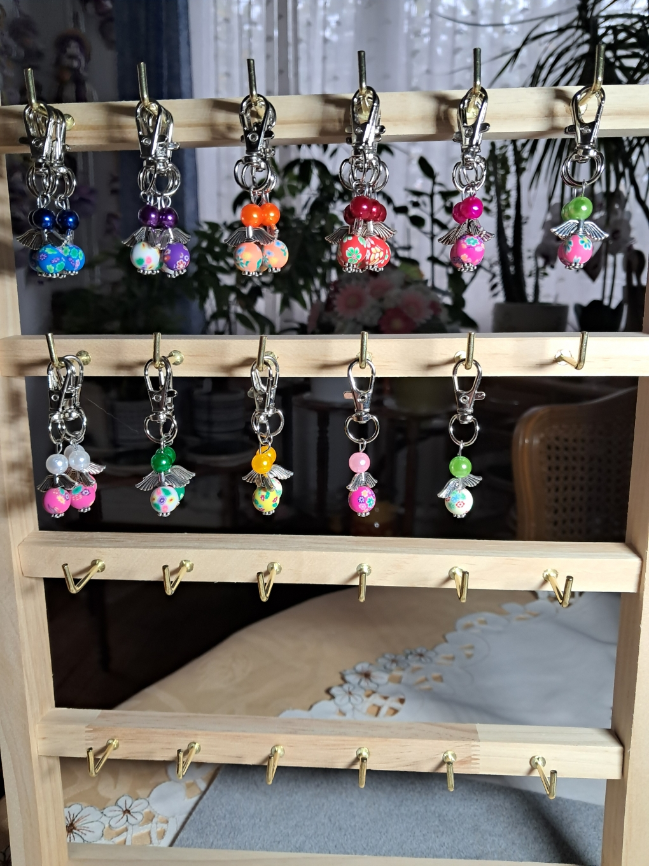

Prix unitaire proposé : 2,50 € - Quantité disponible : 30

- Bijoux fantaisie

Série 1 : Bracelets ajustables en pierre naturelle (référence BFBRP)

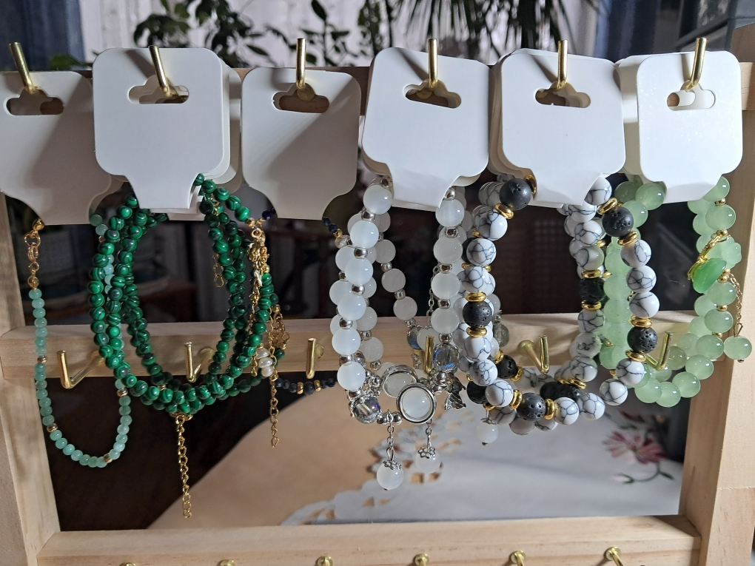

Prix proposé : 6 € -Quantité disponible : 15

Série 2 : Bracelets ajustables en perles d’imitation (référence BFBRP)

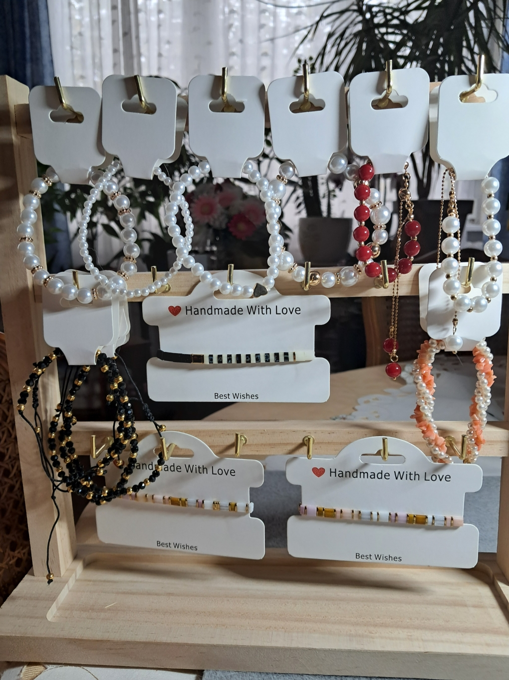

Prix proposé : 6 € -Quantité disponible : (perles d’imitation : 7 ; perles rectangulaires : 3 ; perles en cristal de Bohème : 4)
Série 3 : Bracelets ajustables en perles tissés (référence BFTIS)
(2 planches)

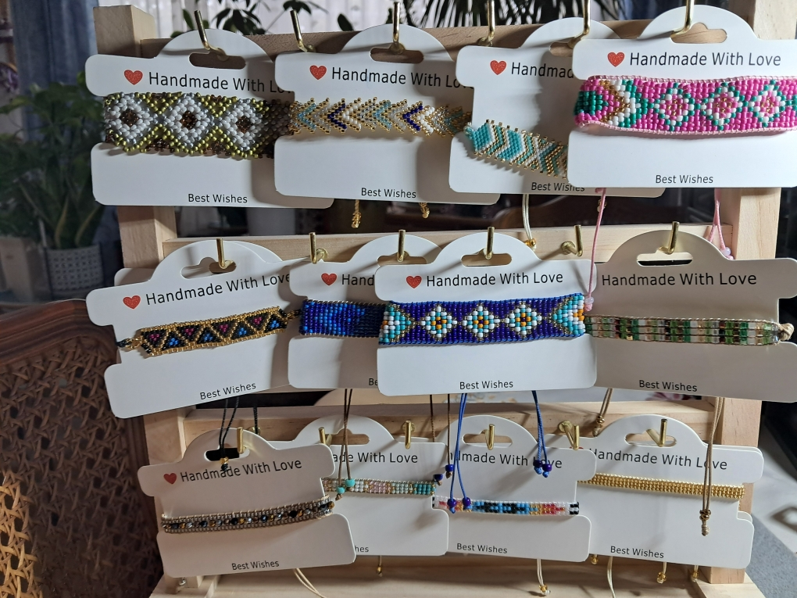

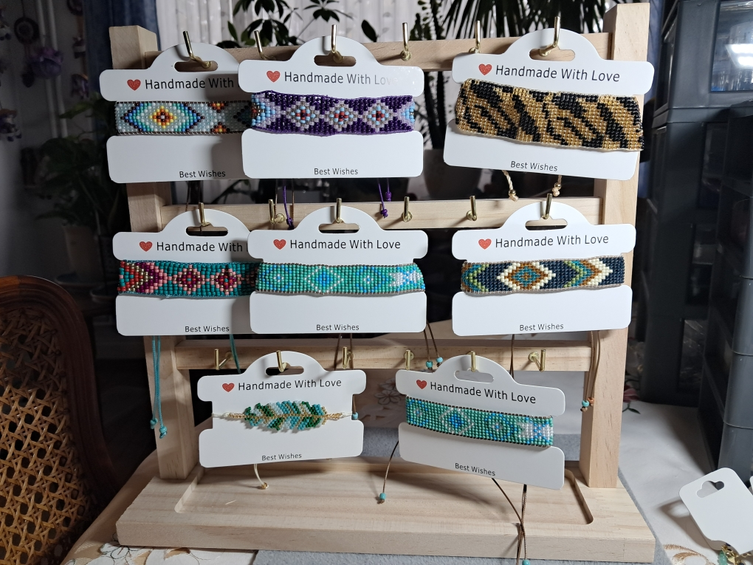

Prix proposé :
- Petit modèle (3 rangs) : 3 € (quantité disponible : 6 )
- Grand modèle : 7 € (quantité disponible : 16)

Série 4 : Boucles d’oreilles fantaisie (référence BFBO)

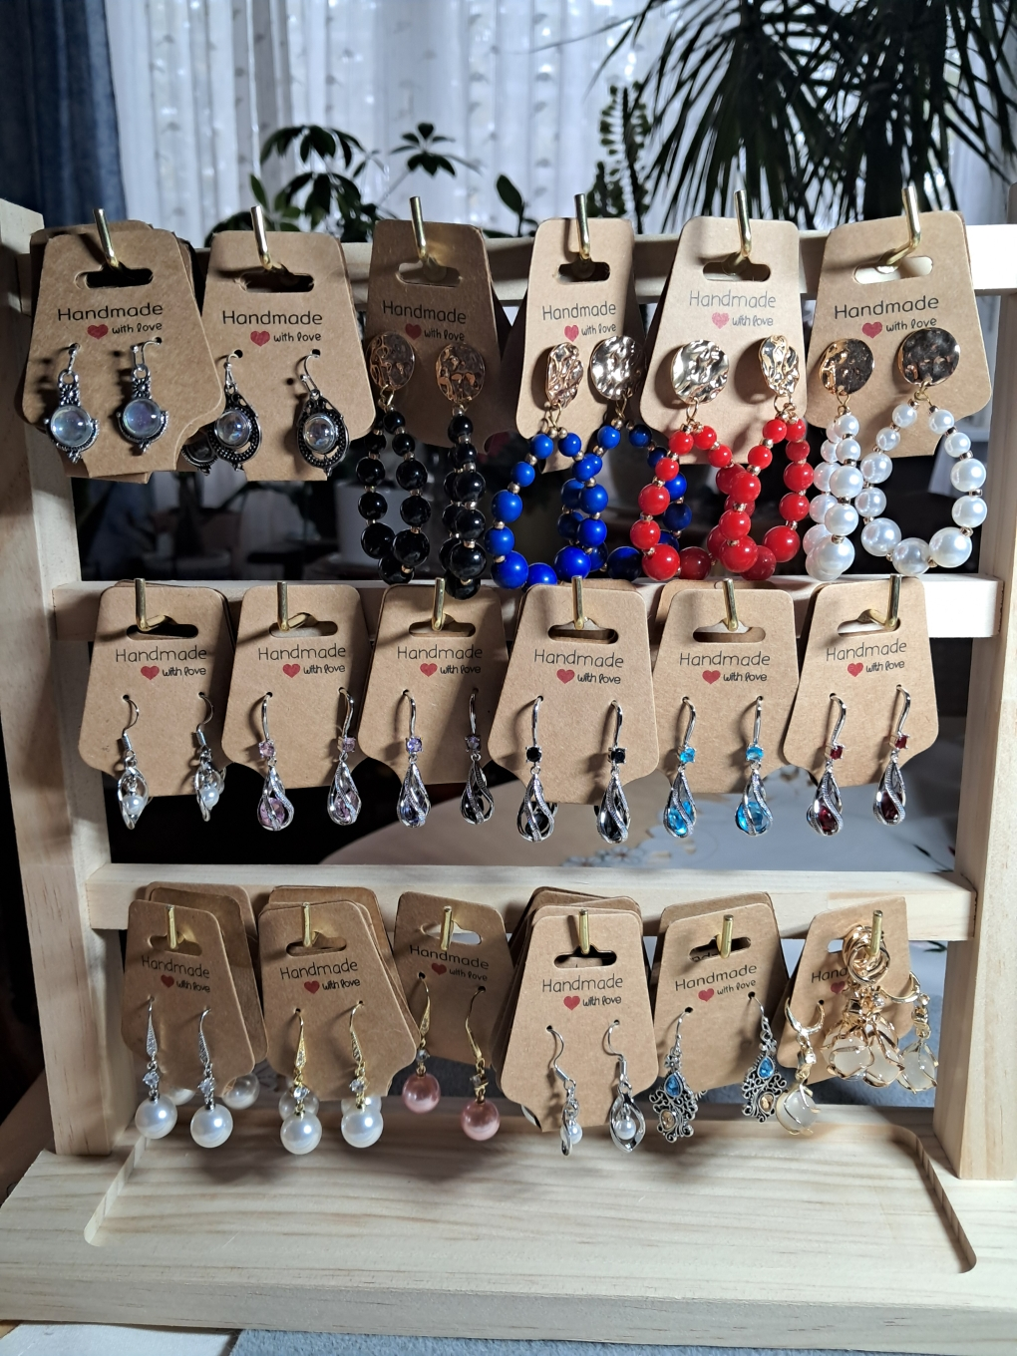
8
7
6
5
4
3
2
1

Prix proposé : 5 € - Quantité disponible suivant le modèle : (1 : 5 – 2 : 2 – 3 : 1 de chaque couleur – 4 : 1 de chaque couleur – 5 : doré 3, argenté 2, perle rose : 1) – 6 : 5 – 7 : 1 – 8 : 3)
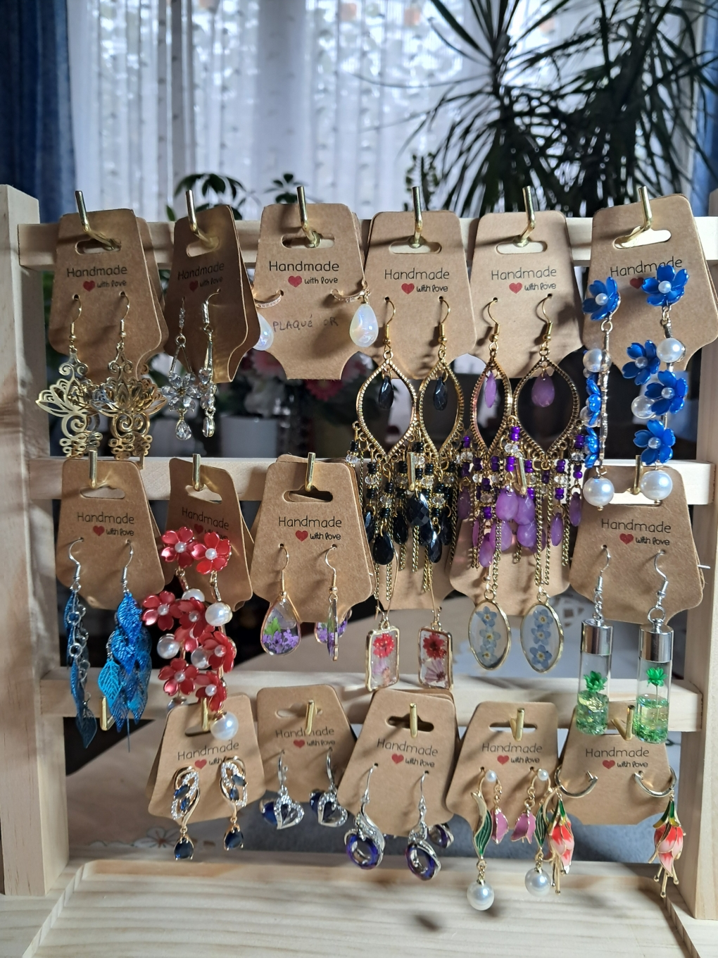

Prix proposé : 5 € - Quantité disponible 1 exemplaire de chaque modèle exposé (17 modèles).

